基于电商产品的大数据业务分析系统案例
前面章节我们已经讨论了大数据相关的技术，包括HDFS、MapReduce、Hive，Flume等技术，这些技术到底如何使用呢？本章我们会基于一个电商产品的大数据业务分析案例把这些知识串起来，使读者对相关知识有个具体的掌握。
掌握这些案例，对于读者学习大数据技术起到举足轻重的作用，建议读者把这些程序在自己的环境中运行起来，关于环境的搭建，可以参考相关章节。

15.1 项目背景、实现目标和项目需求
随着互联网快速的发展，越来越多行业都在尝试从网站挖掘来访客户的潜在价值，比如用户在打开网页后浏览了哪个页面，进行了什么样的操作，哪些用户来自于山东，哪些用户来自于北京，哪些用户购买了哪些商品，哪些商品容易销售等等，进而挖掘客户的潜在需求，比如当客户多次浏览了A商品，则说明客户对A类商品有购买意愿，如果有大批用户来自山东，则说明山东具有巨大的市场潜力。
说到这里，不得不提到天猫“双11”，据报道，2017天猫“双11”交易额超过去年的1207亿元人民币，再次创下新纪录，其实，不仅是天猫，很多电商后台都后有日志收集和分析系统，会记录用户浏览页面的相关操作和购买行为，并在后台以日志形式存在，比如用户的搜索、收藏、加入购物车、购买、评论等都对商家有着很大的参考价值。比如，用户通过各类浏览器访问网站最后会保存在磁盘上的logs目录下，如图15.1所示。
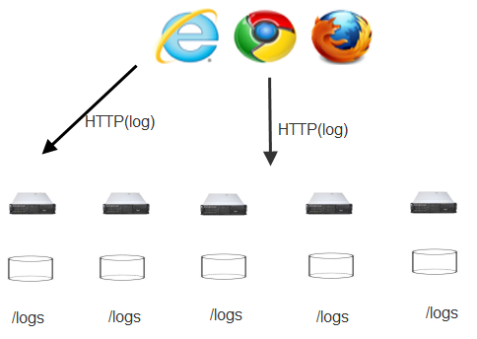
图15.1 用户通过各类浏览器访问网站保存在磁盘上的logs中
在本章节，我们讨论一个简化版本的商城日志分析项目，使读者不仅可以掌握大数据项目的整体流程，同时掌握大数据当中的核心技术应用。
首先我们从电商的参与者进行着手，这样便于通过不同的维度进行分析，我们知道电商的参与者，主要包括买方、卖方和快递三大类。接着可以对不同的用户群体进行不同维度的分析，包括基于买家的分析，基于商品的分析，以及买家购买了商品的分析，比如买家的消费额度等。

15.2 功能与流程
在这个案例中，我们从数据采集，数据存储，数据处理，数据可视化四部分组成，如图15.2所示。
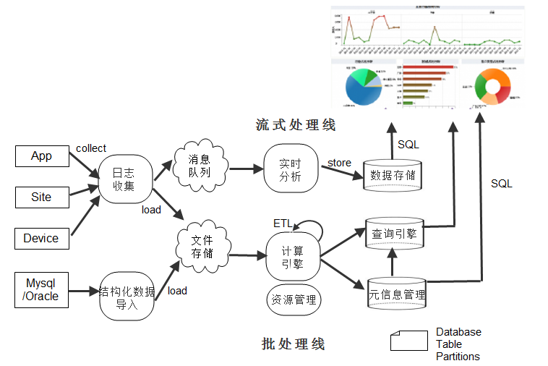
图15.2 大数据处理流程
开发大数据项目的第一往往是采集原始数据，在这个项目中，原始数据包括3部分，分别是用户信息、商品信息、购买记录。
- 用户信息包括：用户ID，性别、年龄（出生年月）和所在地。
- 商品信息包括：商家ID、类别、以及商品的商家。
- 购买记录包括：订单号、用户ID、商品ID、交易时间、价格、发货城市、收货城市、来源网站、快递单号、快递公司。
这里强调一点，读者需要和传统的关系型数据库区分开，这些信息初始是以log的形式生成，并以文本的样式存在磁盘上，比如电商后台会把你登录时的IP写在磁盘上的log文件中。其中用户数据和商品数据量相对较少，而交易记录往往非常大，大型的商务网站需要将数据存放在大数据平台HDFS上，在后面会逐步讨论。原始数据的关系如图15.3所示。
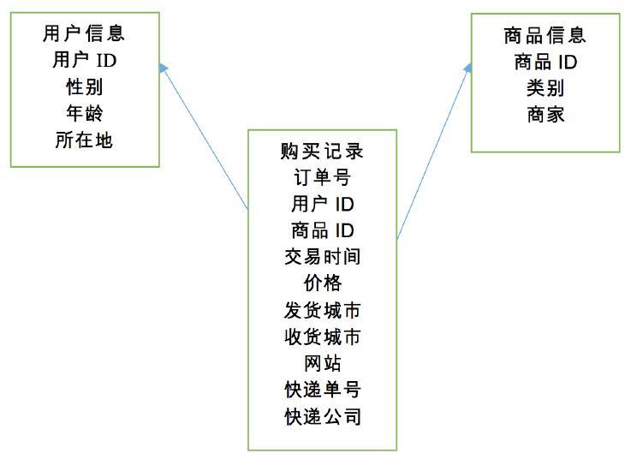
图15.3 原始数据关系图
下面分别介绍这3部分数据，理解这些数据对后续数据的处理与分析至关重要。
1.用户信息
首先介绍用户信息，用户信息内容如下所示，包括4列，其中第一列是用户ID，第二列是性别，第三列是年龄（出生年月），第四列是所在地。
00000000,Mcdaniel,F,1980-04-12,BeiJing
00000001,Harrell,F,1989-05-12,HuNan
00000002,Robinson,F,1972-07-17,JiangXi
00000003,Blankenship,M,2004-05-11,SiChuan
00000004,Miles,M,1975-09-20,TaiWan
00000005,Hughes,M,1997-01-12,SiChuan
00000006,Hale,F,2001-01-27,YunNan
00000007,Jackson,M,1987-03-05,XinJiang
00000008,Brooks,M,1990-03-20,SiChuan
00000009,Johnston,F,1985-02-19,GuangXi
00000010,Smith,F,1977-02-06,ShangHai
2.商品信息
商品信息内容如下所示，包括3列，第一列是商家ID、第二列是类别、第三列是商家，比如第一条记录的商家ID是00000000，类别是Sports，品牌（商家）是PUMA。
00000000,sports,PUMA
00000001,clothes,ZARA
00000002,food,NIULANSHAN
00000003,television,SAMSUNG
00000004,computer,SONY
00000005,sports,ANTA
00000006,sports,KAPPA
00000007,cosmetic,MEIFUBAO
00000008,sports,NB
00000009,computer,LENOVO
00000010,telephone,HTC
3.购买记录
购买记录描述了用户购买了哪些商品，数据内容如下所示，第一列是订单号、第二列是用户ID、第三列是商品ID、第四列是交易时间、后续依次是价格、发货城市、收货城市、来源网站、快递单号、快递公司。
0000000000,00000468,00000030,1494235629,347,HaiNan,LiaoNing,TIANMAO,869905775627268,YUANTONG,186.160.56.200,tr
0000000001,00000026,00000448,1494235629,339,YunNan,HeBei,TIANMAO,675929469467,SHENTONG,97.126.176.12,sid
0000000002,00000543,00000081,1494235629,332,SiChuan,TaiWan,TIANMAOCHAOSHI,4010167066854172,SHENTONG,20.130.157.1,byn
0000000003,00000397,00000217,1494235629,669,YunNan,GuangXi,TIANMAO,342636875611434,SHUNFENG,135.165.86.149,cv
0000000004,00000543,00000342,1494235629,472,HeBei,GuiZhou,TAOBAO,371933698610006,SHUNFENG,41.249.58.179,bs
0000000005,00000088,00000177,1494235629,834,XiangGang,NeiMengGu,TAOBAO,6011254950459740,SHENTONG,237.177.13.163,eu
0000000006,00000451,00000486,1494235629,309,NeiMengGu,ShangHai,TAOBAO,180032521959143,EMS,58.150.39.28,gl
0000000007,00000515,00000926,1494235629,758,NeiMengGu,HuNan,TAOBAO,4214464510259775,ZHONGTONG,162.67.8.3,lg
0000000008,00000409,00000678,1494235629,978,ShanXi3,Aomen,TAOBAO,4174495333403156,YUNDA,178.30.137.244,ig
0000000009,00000000,00000162,1494235629,73,HeNan,HeNan,TIANMAO,4029121613570020,EMS,184.240.228.28,sd
0000000010,00000320,00000197,1494235629,627,ZheJiang,HuNan,TIANMAOCHAOSHI,30055208479673,ZHONGTONG,21.203.205.227,hsb

15.3 数据收集
上面讲到，原始数据通需要通过数据采集来完成，而数据采集通常分为两种方式，第一种方式是从手机App、网站、其他设备通过日志收集工具进行收集，这里的日志收集工具可以使用Flume。第二种方式是从现有的系统进行收集，比如MySQL/Oracle导入，导入的工具可以使用Sqoop。
针对与本项目来说，下一步就需要进行数据进行收集了，前面也提到购买记录由于数据量庞大，需要放到大数据存储平台HDFS上进行存储，将数据从本地传到HDFS上的工具可以用Flume，关于flume的内容读者可以参考相关章节，下面我们只讨论在该项目中如何使用flume。
1.Flume的配置文件
首先，flume存放在：/opt/software/flume/apache-flume-1.8.0-bin路径下，需要flume的conf文件夹下创建配置文件logAnalysis.properties来进行flume相关配置，配置文件内容如下：
#Source从Client收集数据，传递给Channel，这里source的名字是logSource
mylogAgent.sources = logSource
# Channel连接 sources 和 sinks ，Channel可以理解为一个队列，在这里Channel的名#字设置为fileChannel
mylogAgent.channels = fileChannel
# Sink从Channel收集数据，这里的名字是hdfsSink，将从Channel收集过来的数据，#最终放到HDFS上
mylogAgent.sinks = hdfsSink
#将source的属性定义为exec，使用exec的时候需要指定shell命令来对日志进行读取。
mylogAgent.sources.logSource.type = spooldir
mylogAgent.sources.logSource.spoolDir = /opt/data/loganalysis/records/
#将fileChannel绑到source上
mylogAgent.sources.logSource.channels = fileChannel
#定义sink的类型为
mylogAgent.sinks.hdfsSink.type = hdfs
#将收集到的数据放在hdfs上按照特定的格式进行显示
mylogAgent.sinks.hdfsSink.hdfs.path = hdfs:// master:9000/flume/record/%Y-%m-%d/%H%M
# 设置hdfs文件的前缀。默认是:FlumeData,这里设置前缀为record_log
mylogAgent.sinks.hdfsSink.hdfs.filePrefix=transaction_log
#产生新文件的间隔，默认是:30（秒） ，0表示不以时间间隔为准
mylogAgent.sinks.hdfsSink.hdfs.rollInterval= 120
#event达到特定大小时再产生一个新文件，默认是:10，0表示不以event数目为准
mylogAgent.sinks.hdfsSink.hdfs.rollCount= 1000
#文件到达特定大小时重新产生一个新文件，默认是:1024bytes，0表示不以文件大小为准。
mylogAgent.sinks.hdfsSink.hdfs.rollSize= 0
#类似于“四舍五入”，下面3行代码的意思是，每10分钟生成一个文件
mylogAgent.sinks.hdfsSink.hdfs.round = true
mylogAgent.sinks.hdfsSink.hdfs.roundValue = 10
mylogAgent.sinks.hdfsSink.hdfs.roundUnit = minute

# hdfs.fileType用于控制文件类型，这里设置为DataStream
mylogAgent.sinks.hdfsSink.hdfs.fileType = DataStream
mylogAgent.sinks.hdfsSink.hdfs.useLocalTimeStamp = true
#将fileChannel 绑定到sink上
mylogAgent.sinks.hdfsSink.channel = fileChannel
# Each channel's type is defined.
#FileChannel的类型设置为file
mylogAgent.channels.fileChannel.type = file
# 存放检查点目录，checkpointDir是一个目录
mylogAgent.channels.fileChannel.checkpointDir= /opt/software/flume/apache-flume-1.8.0-bin/dataCheckpointDir
#存放数据的目录
mylogAgent.channels.fileChannel.dataDirs= /opt/software/flume/apache-flume-1.8.0-bin /dataDir
1.启动flume
flume配置文件创建完后，我们就可以启动flume了，根据上面的配置，flume启动完成后会检测/opt/data/loganalysis/records/文件夹，并把其中的文件传传到HDFS上。传到HDFS的主要原因是因为HDFS是分布式文件系统，在HDFS上可以存放大量的数据，所以不需要担心数据量过大无法存储的问题。下面是flume启动命令是：
./flume-ng agent --conf-file ../conf/flume-conf-logAnalysis.properties --name logAgent -Dflume.root.logger=INFO,console
其中，flume-ng agent代表启动flume代理，--conf-file指定配置文件为logAnalysis.properties， --name指定代理的名字是logAgent，-Dflume.root.logger是设置日志输出级别和显示方式。flume启动完成，可以在后台控制台看到以下信息：
18/04/27 09:34:00 INFO node.PollingPropertiesFileConfigurationProvider: Configuration provider starting
18/04/27 09:34:00 INFO node.PollingPropertiesFileConfigurationProvider: Reloading configuration file:../conf/flume-conf-logAnalysis.properties
18/04/27 09:34:00 INFO conf.FlumeConfiguration: Processing:hdfsSink
2.查看采集后的文件
启动flume之后，就可以访问http://ip:50070，其中ip是namenode的地址。由于配置了监测/opt/data/loganalysis/records/文件夹，所以flume采集文件夹中的文件并放到HDFS上。关于hdfs上的存放路径配置是mylogAgent.sinks.hdfsSink.hdfs.path = hdfs:// master:9000/flume/record/%Y-%m-%d/%H%M ,其中master是namenode节点的机器名，9000是端口，由于存放路径是/%Y-%m-%的格式标识，所以，最终以年-月-日格式显示，如图15.4所示。
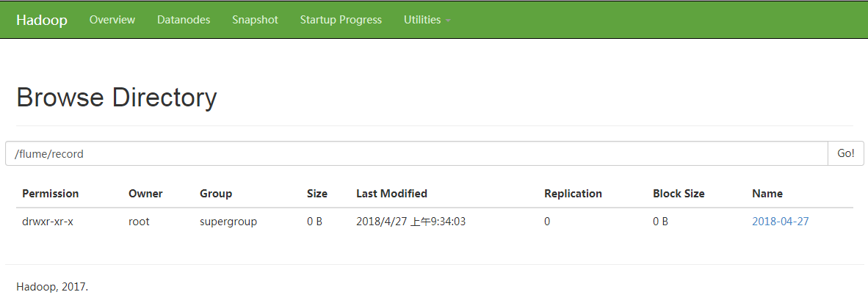
图15.4 基于浏览器查看hdfs上的文件
点开2018-04-27链接，可以看到以下信息，其中，0930对应%H%M，表示是9点30生成的文件，如图15.5所示。
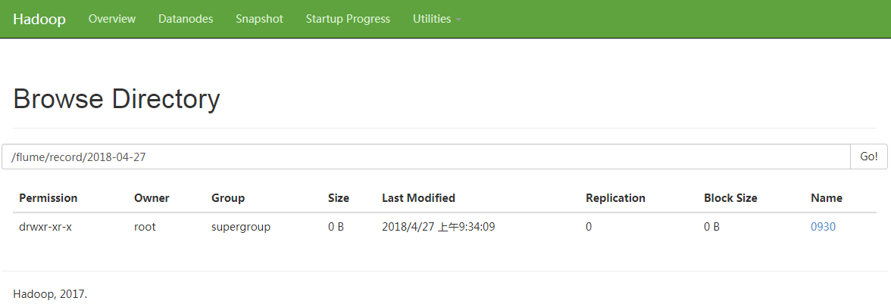
图15.5 显示0930文件
继续点开1100，可以看到有个transaction_log.1524193717651文件。这就是flume存放在HDFS上的文件，在这里读者需要注意的是这个文件是存放在了集群上，而不是某台特定的电脑。
3.通过后台命令查看文件
查看生成的文件，有2种方式，第一种是通过是通过浏览器查看，另外一种是通过后台HDFS命令查看：
hdfs dfs -ls /flume/record/2018-04-27/0930
其中“/flume/record/2018-04-27/0930”代表存放文件的路径。
当在后台执行查询命令时，可以列出相关文件，执行命令和结果如下所示：
[root@master records]# hdfs dfs -ls /flume/record/2018-04-27/0930
Found 5 items
-rw-r--r--1rootsupergroup11100282018-04-2709:34/flume/record/2018-04-27/0930/transaction_log.1524792841496
-rw-r--r--1rootsupergroup11102242018-04-2709:34/flume/record/2018-04-27/0930/transaction_log.1524792841497
-rw-r--r--1rootsupergroup11107752018-04-2709:34/flume/record/2018-04-27/0930/transaction_log.1524792841498
-rw-r--r--1rootsupergroup11110632018-04-2709:34/flume/record/2018-04-27/0930/transaction_log.1524792841499
-rw-r--r--1rootsupergroup111882018-04-2709:34/flume/record/2018-04-27/0930/transaction_log.1524792841500.tmp
扩展名是.tmp代表还没有生成完毕的临时文件
4.查看文件内容
上面我们通过2种方式查看到了HDFS上的文件，接着我们可以查看文件的内容，相关命令是hdfs dfs -cat ，比如想要查看：
/flume/record/2018-04-27/0930/transaction_log.1524792841496文件，可以执行以下命令。
hdfs dfs -cat /flume/record/2018-04-27/0930/transaction_log.1524792841496 |tail -10
结果如下所示：
[root@masterrecords]#hdfsdfs-cat/flume/record/2018-04-27/0930/transaction_log.1524792841496|tail -10
0000009989,00000324,00000157,1494237443,344,ChongQing,BeiJing,JUHUASUAN,4189333890504,SHENTONG,12.153.117.42,fil
0000009990,00000256,00000077,1494237443,208,GuiZhou,GuiZhou,TIANMAO,4816864308189,YUANTONG,118.110.192.76,os
0000009991,00000331,00000295,1494237443,761,JiLin,TaiWan,TIANMAO,340787335790904,SHENTONG,208.109.80.9,uk
0000009992,00000340,00000427,1494237443,564,GuangDong,Aomen,TIANMAOCHAOSHI,30292252741340,YUNDA,87.248.43.49,ast
0000009993,00000092,00000422,1494237443,791,AnHui,JiangXi,JUHUASUAN,180094320378750,EMS,184.28.246.104,dv
0000009994,00000402,00000264,1494237443,848,HeNan,LiaoNing,JUHUASUAN,869985226241000,SHUNFENG,48.126.5.253,se
0000009995,00000497,00000561,1494237444,130,ShanXi3,SiChuan,TAOBAO,4259501077678107,ZHONGTONG,12.172.169.147,xh
0000009996,00000401,00000618,1494237444,443,JiangSu,ShanXi3,TIANMAO,210097518565199,YUNDA,241.98.145.191,mt
0000009997,00000166,00000895,1494237444,131,NingXia,JiangSu,JUHUASUAN,6011606123756890,YUNDA,241.226.176.91,ro
0000009998,00000553,00000061,1494237444,21,HeNan,SiChuan,JUHUASUAN,375999018058735,EMS,205.110.143.124,dz
由于数据量比较大，为了只显示一部分，我们在“|”之后加上了tail -10，其作用是显示最后10条。接着将用户信息user.list和商品信息brand.list上传到hdfs相应目录下：
1.上传user.list文件
hdfs dfs -put user.list /flume/user
执行完成后，在浏览器中查看相应结果，如图15.6所示。
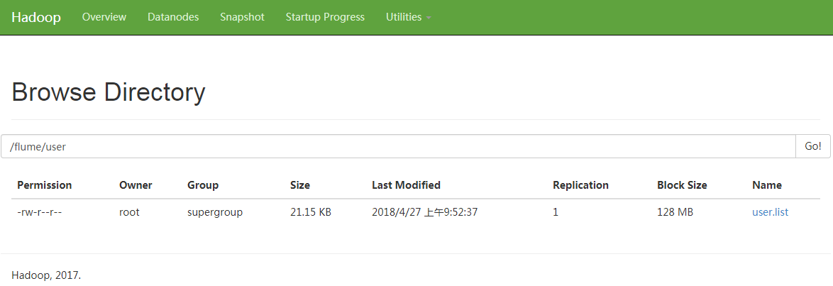
图15.6 浏览器中查看user.list文件
2.上传brand.list目录
hdfs dfs -put brand.list /flume/brand
如图15.7所示：
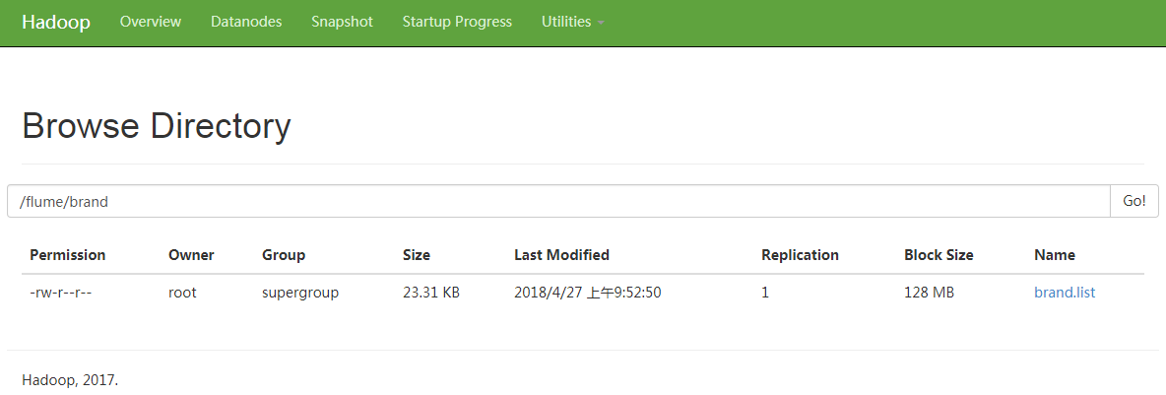
图15.7 浏览器查看brand.list文件
通常用户信息和商品信息是存放在关系型数据库中，在这里我们将这两类数据传到HDFS的目的是为了后续和交易数据整合分析。
简要回顾，目前我们已经完成了数据的收集，总体逻辑是通过flume将生成的log文件传到HDFS上，项目中log文件可以是各类数据比如用户操作行为，运行环境，访问ip等等，只要是想记录下来的信息，都可以放入log日志，除了进行数据分析，也方便后续的查询稽核。

15.4 数据预处理
前面我们将数据收集到了HDFS，下面就需要完成数据的清洗了，所谓数据清洗主要是要对各种脏数据（不符合要求）进行相应处理，一来是为了解决数据的质量问题，二是使数据更加便于做挖掘与分析，不同的目的清洗方式和规则也不一样。
包括但不局限于“数据完整性”、“数据唯一性”、“数据合法性”、“数据一致性”等。通过查看HDFS上的文件内容，我们发现某些数据需要进行处理，比如第四列的交易时间是从1970年到现在的秒数，而我们更习惯看到类似年-月-日的样式，比如2018-08-08 23:39。
0000044213,00000363,00000252,1494243770,41,GuangXi,YunNan,TIANMAOCHAOSHI,4631586785877033,ZHONGTONG,240.26.213.17,unm
下面就可以使用MapReduce来完成上述格式的转化，将类似1494243770的长整数样式换成2018-08-08 23:39年月日时分秒样式。在此创建MapReduce的核心类DateUtilMapper.java,代码如下所示：
DateUtilMapper.java
package com.mr.etl;

import java.io.IOException;
import java.text.SimpleDateFormat;

import org.apache.hadoop.io.LongWritable;
import org.apache.hadoop.io.Text;
import org.apache.hadoop.mapreduce.Mapper;

public class DateUtilMapper extends Mapper<LongWritable, Text, Text, Text>{

protected void map(LongWritable key, Text value,
Context context)
throws IOException, InterruptedException {
String[] words =value.toString().split(",");

String content = "";

for(int i = 0;i<words.length-2;i++){

//如果是第4列则进行数据处理
if(i==3){
//按照yyyy-MM-dd HH:mm:ss格式对数据处理
SimpleDateFormat sdf = new SimpleDateFormat("yyyy-MM-dd HH:mm:ss");
content = content+ sdf.format(Long.parseLong(words[3]+"000"))+"\t";

//对于不是第4列的数据，直接字符串连接
}else if(i==words.length-3){

content=content+words[i]+"";

}else{
//处理完后数据换行
content=content+words[i]+"\t";
}
}

context.write(new Text(content), new Text(""));

}
}

以上代码是数据处理的核心代码，其中最核心的逻辑是当遇到第4列时，则将呈现格式转化成类似2018-08-08 08:08的年月日时分秒，其他情况则直接将字符串连接。
与Mapper对应的是Reducer，以下是DateUtilReducer的核心代码。
DateUtilReducer.java
package com.mr.etl;

import java.io.IOException;

import org.apache.hadoop.io.IntWritable;
import org.apache.hadoop.io.Text;
import org.apache.hadoop.mapreduce.Reducer;

public class DateUtilReducer extends Reducer<Text, Text, Text, Text>{

protected void reduce(Text arg0, Iterable<Text> arg1,
Context arg2)
throws IOException, InterruptedException {

arg2.write(arg0, new Text(""));
}
}
这里需要说明的是，由于核心代码在Mapper中已经处理完成，所以在Reducer中没有复杂的逻辑处理。
另外，Mapper和Reducer需要通过一个主函数进行调用，我们通过RunJob.java作为主函数来调用Mapper和Reducer，相关代码如下所示：
RunJob.java
package com.mr.etl;

import org.apache.hadoop.conf.Configuration;
import org.apache.hadoop.fs.FileSystem;
import org.apache.hadoop.fs.Path;
import org.apache.hadoop.io.Text;
import org.apache.hadoop.mapreduce.Job;
import org.apache.hadoop.mapreduce.lib.input.FileInputFormat;
import org.apache.hadoop.mapreduce.lib.output.FileOutputFormat;

public class RunJob {

public static void main(String[] args) {

Configuration conf =new Configuration();

conf.set("fs.defaultFS", "hdfs://localhost:9000");

try {
FileSystem fs =FileSystem.get(conf);
Job job =Job.getInstance(conf,"wc");

job.setJarByClass(RunJob.class);

job.setMapperClass(DateUtilMapper.class);
job.setReducerClass(DateUtilReducer.class);

job.setMapOutputKeyClass(Text.class);
job.setMapOutputValueClass(Text.class);

FileInputFormat.addInputPath(job, new Path("/flume/record/2018-04-27/0930"));

Path output =new Path("/opt/logs/record_dimension/");
if(fs.exists(output)){
fs.delete(output, true);
}
FileOutputFormat.setOutputPath(job, output);

boolean f= job.waitForCompletion(true);
if(f){
System.out.println("job Complete");
}
} catch (Exception e) {
e.printStackTrace();
}
}
}
在以上的代码当中：
FileInputFormat.addInputPath(job,newPath("/flume/record/2018-04-27/0930"))的作用是设置了HDFS上的数据源。Path output =new Path("/opt/logs/record_dimension/")的作用是设置了数据处理完后文件的存放路径。
启动数据清洗程序，在Mapper、Reducer、RunJob主函数编写完毕后，就可以传到服务器并启动主函数完成数据的清洗了，调用命令如下：
hadoop jar dateutils.jar com.mr.etl.RunJob
通过运行以上命令，最终会在主函数中会调用Mapper和Reducer来完成数据的转化和清洗。主函数运行完后，会出现以下成功提示：
18/04/27 10:02:37 INFO mapreduce.Job: Counters: 35
File System Counters
FILE: Number of bytes read=194404854
FILE: Number of bytes written=213063644
FILE: Number of read operations=0
FILE: Number of large read operations=0
FILE: Number of write operations=0
HDFS: Number of bytes read=20929407
HDFS: Number of bytes written=4577913
HDFS: Number of read operations=67
HDFS: Number of large read operations=0
HDFS: Number of write operations=14
Map-Reduce Framework
Map input records=44224
Map output records=44224
Map output bytes=4577982
Map output materialized bytes=4666460
Input split bytes=725
Combine input records=0
Combine output records=0
Reduce input groups=44223
Reduce shuffle bytes=4666460
Reduce input records=44224
Reduce output records=44223
Spilled Records=88448
Shuffled Maps =5
Failed Shuffles=0
Merged Map outputs=5
GC time elapsed (ms)=300
Total committed heap usage (bytes)=1670381568
Shuffle Errors
BAD_ID=0
CONNECTION=0
IO_ERROR=0
WRONG_LENGTH=0
WRONG_MAP=0
WRONG_REDUCE=0
File Input Format Counters
Bytes Read=4911177
File Output Format Counters
Bytes Written=4577913
job Complete
通常情况下，当读者看到job Complete时，则表示数据已经处理完成。如果我们想查看处理完后的相关文件，则可以在后台通过命令列出文件夹/opt/logs/record_dimension/下的文件了，执行命令和结果如下所示：
[root@master software]# hdfs dfs -ls /opt/logs/record_dimension/
Found 2 items
-rw-r--r-- 1 root supergroup 02018-04-2710:02/opt/logs/record_dimension/_SUCCESS
-rw-r--r-- 1 root supergroup45779132018-04-2710:02/opt/logs/record_dimension/part-r-00000
紧接着可以查看part-r-00000文件内容：
[root@master software]# hdfs dfs -cat /opt/logs/record_dimension/part-r-00000|tail -10
0000044213 00000363 00000252 2017-05-08 19:42:50 41 GuangXi YunNan TIANMAOCHAOSHI 4631586785877033 ZHONGTONG
0000044214 00000264 00000337 2017-05-08 19:42:50 974 HeNan XiZang TAOBAO 3112965475218387 ZHONGTONG
0000044215 00000347 00000835 2017-05-08 19:42:51 458 ZheJiang AnHui JUHUASUAN 869957068104422 EMS
0000044216 00000189 00000610 2017-05-08 19:42:51 883 XiangGang SiChuan JUHUASUAN 180093303671603 SHENTONG
0000044217 00000570 00000217 2017-05-08 19:42:53 409 GuangXi ZheJiang TIANMAOCHAOSHI 30031673061320 SHENTONG
0000044218 00000454 00000541 2017-05-08 19:42:53 95 GanSu ShanDong TIANMAOCHAOSHI 3096474337270330 YUANTONG
0000044219 00000453 00000094 2017-05-08 19:42:53 734 ShanXi1 ShanXi1 JUHUASUAN 180077602041071 YUNDA
0000044220 00000043 00000314 2017-05-08 19:42:53 208 ChongQing JiangXi JUHUASUAN 5544770908298714 SHENTONG
0000044221 00000200 00000479 2017-05-08 19:42:53 187 ShanXi3 ShangHai JUHUASUAN 869935332633749 EMS
0000044222 00000116 00000916 2017-05-08 19:42:53 437 NingXia FuJian
从上面的结果中，我们可以看到第四列的数据已经变成了年-月-日样式，说明数据已经转化完成。

15.5 数据分析
到目前为止，我们已经将数据上传到了HDFS上，完成了数据收集、处理与清洗过程，那么下一步就可以进行数据分析了。在此，我们可以通过Hive对其进行分析，关于Hive的介绍与安装配置，请读者参考相应章节。

15.5.1 创建外部表
看过本书Hive章节的读者应该知道，Hive的HQL操作都是基于“表”的操作，所以为了通过Hive完成数据的分析，我们需要首先需要创建3张表，分别对应上面处理后的HDFS上的3个文件“userinfo”， ”brandinfo”， ” recordsinfo”。在此我们创建的是外部表，关于外部表和内部表的区别，读者可以查看相关章节。
创建user外部表外部表的相关语句如下：
create external table if not exists userinfo(
userid STRING,
username STRING,
gender STRING,
birthdate DATE,
province STRING
)ROW FORMAT DELIMITED
FIELDS TERMINATED BY ','
location 'hdfs://localhost:9000/flume/user/';
在hive中执行以上代码，提示“OK”字样，则代表创建成功。
hive> create external table if not exists userinfo(
> userid STRING,
> username STRING,
> gender STRING,
> birthdate DATE,
> province STRING
> )ROW FORMAT DELIMITED
> FIELDS TERMINATED BY ','
> location 'hdfs://localhost:9000/flume/user/';
OK
Time taken: 0.608 seconds
在以上创建表的代码中，localhost是namenode的本机地址；FIELDS TERMINATED BY ','，代表每个字段以逗号‘，’隔开；location 'hdfs://localhost:9000/flume/user/' 代表hdfs上面的数据位置，通过location的设置，最终会将表和文件user.list中的数据完成映射，由于之前我们将数据传到了/flume/user/下面，所以这里的location就指向了/flume/user/。
完成了表的创建也完成了表和文件的映射关系，接下来，我们就可以查看数据了，为了避免显示数据过多，在这里我们通过limit 10来限制显示条数为10条，执行命令及结果如下所示：
hive> select * from userinfo limit 10;
OK
00000000 Mcdaniel F 1980-04-12 BeiJing
00000001 Harrell F 1989-05-12 HuNan
00000002 Robinson F 1972-07-17 JiangXi
00000003 Blankenship M 2004-05-11 SiChuan
00000004 Miles M 1975-09-20 TaiWan
00000005 Hughes M 1997-01-12 SiChuan
00000006 Hale F 2001-01-27 YunNan
00000007 Jackson M 1987-03-05 XinJiang
00000008 Brooks M 1990-03-20 SiChuan
00000009 Johnston F 1985-02-19 GuangXi
Time taken: 0.091 seconds, Fetched: 10 row(s)
为了完成后续的数据分析，单单有userinfo表是不够的，还需要再创建brandinfo表和recordsinfo表，为了确认表创建完成后和相应数据进行了关联，我们在创建完表后，均进行简单的查询来确保数据映射没有问题。
首先，创建外部表brandinfo：
create external table if not exists brandinfo (
brandid STRING,
category STRING,
brandname STRING
)ROW FORMAT DELIMITED
FIELDS TERMINATED BY ','
location 'hdfs://localhost:9000/flume/brand/';
表创建完成后，通过hive查看brandinfo中的数据：
hive> select * from brandinfo limit 10;
OK
00000000 sports PUMA
00000001 clothes ZARA
00000002 food NIULANSHAN
00000003 television SAMSUNG
00000004 computer SONY
00000005 sports ANTA
00000006 sports KAPPA
00000007 cosmetic MEIFUBAO
00000008 sports NB
00000009 computer LENOVO
Time taken: 0.087 seconds, Fetched: 10 row(s)
接着，创建外部表recordsinfo：
create external table if not exists recordsinfo(
recordid STRING,
userid STRING,
brandid STRING,
trancation_date TIMESTAMP,
price INT,
from_province STRING,
to_province STRING,
website STRING,
express_number STRING,
express_company STRING
)
ROW FORMAT DELIMITED
FIELDS TERMINATED BY ','
location 'hdfs://localhost:9000/flume/record/2018-04-27/0930/';
表创建完成后，通过hive查看recordsinfo中的数据：
hive> select * from recordsinfo limit 10;
OK
0000044222 00000116 00000916 NULL 437 NingXia FuJian TAOBAO 86997 NULL
0000000000 00000468 00000030 NULL 347 HaiNan LiaoNing TIANMAO 869905775627268 YUANTONG
0000000001 00000026 00000448 NULL 339 YunNan HeBei TIANMAO 675929469467 SHENTONG
0000000002 00000543 00000081 NULL 332 SiChuan TaiWan TIANMAOCHAOSHI 4010167066854172 SHENTONG
0000000003 00000397 00000217 NULL 669 YunNan GuangXi TIANMAO 342636875611434 SHUNFENG
0000000004 00000543 00000342 NULL 472 HeBei GuiZhou TAOBAO 371933698610006 SHUNFENG
0000000005 00000088 00000177 NULL 834 XiangGang NeiMengGu TAOBAO 6011254950459740 SHENTONG
0000000006 00000451 00000486 NULL 309 NeiMengGu ShangHai TAOBAO 180032521959143 EMS
0000000007 00000515 00000926 NULL 758 NeiMengGu HuNan TAOBAO 4214464510259775 ZHONGTONG
0000000008 00000409 00000678 NULL 978 ShanXi3 Aomen TAOBAO 4174495333403156 YUNDA
Time taken: 0.139 seconds, Fetched: 10 row(s)
目前为止，我们已经将3张Hive表创建完成，而且可以分别从3张表中查询数据，接下来就可以通过建立模型进行数据分析了。

15.5.2 建立模型
在建立模型之前，先要了解有哪些需求，我们现在主要有3个需求，分别是“查询各年龄段用户消费总额”，“ 查询各品牌销售总额”， “查询各省份消费总额”。
1.各年龄段用户消费总额
首先，读者需要考虑两个关键词，一是“年龄”，二是“总额”，我们知道“年龄”在userinfo表中，“总额”在recordsinfo表中，因此至少需要userinfo和recordsinfo表进行关联，以下是HQL语句：
select cast(DATEDIFF(CURRENT_DATE,birthdate)/365 as int) as age,sum(price) as totalprice from recordsinfo
join userinfo on recordsinfo.userid=userinfo.userid group by
cast(DATEDIFF(CURRENT_DATE,birthdate)/365 as int) order by totalPrice desc
其中，DATEDIFF函数是用于计算当前时间和birthdate字段的差别天数，cast是DATEDIFF得到的结果转化成int类型。
在Hive中执行以上命令。
hive> select cast(DATEDIFF(CURRENT_DATE,birthdate)/365 as int) as age,sum(price) as totalprice from recordsinfo
> join userinfo on recordsinfo.userid=userinfo.userid group by
> cast(DATEDIFF(CURRENT_DATE,birthdate)/365 as int) order by totalPrice desc
执行完毕后，会输出以下结果，上半部分是MapReduce执行的描述，后续是年龄和销量的统计，左边是年龄，右边是销量。
2018-04-27 10:10:35,983 Stage-3 map = 100%, reduce = 100%
Ended Job = job_local1359080733_0002
MapReduce Jobs Launched:
Stage-Stage-2: HDFS Read: 9950780 HDFS Write: 0 SUCCESS
Stage-Stage-3: HDFS Read: 9950780 HDFS Write: 0 SUCCESS
Total MapReduce CPU Time Spent: 0 msec
OK
39 707080
13 679280
1 679279
41 649885
44 635443
24 595125
14 589813
16 587366
9 586603
…
2.查询各品牌销售总额
与第一个需求的分析逻辑类似，品牌在“brandinfo”表，“销售”在recordsinfo表，所以需要brandinfo和recordsinfo进行关联，相关查询各品牌销售额度的HQL如下所示。
select brandname,sum(price) as totalprice from recordsinfo join
brandinfo on recordsinfo.brandid=brandinfo.brandid group by
brandinfo.brandname order by totalPrice desc
在hive执行以上命令。
hive> select brandname,sum(price) as totalprice from recordsinfo join
> brandinfo on recordsinfo.brandid=brandinfo.brandid group by
> brandinfo.brandname order by totalPrice desc
执行结束后，出现“OK”字样，则代表成功，查询结果左列是品牌名，右侧是销量。
2018-04-27 10:14:16,509 Stage-3 map = 100%, reduce = 100%
Ended Job = job_local873791642_0004
MapReduce Jobs Launched:
Stage-Stage-2: HDFS Read: 19773134 HDFS Write: 0 SUCCESS
Stage-Stage-3: HDFS Read: 19773134 HDFS Write: 0 SUCCESS
Total MapReduce CPU Time Spent: 0 msec
OK
SAMSUNG 742665
TCL 657428
HLA 599171
DELL 566776
ASUS 560944
SONY 545402
APPLE 520915
MOTOROLA 474754
DHC 472575
3.查询各省份消费总额
查询省份的逻辑和前两项是类似的，身份在userinfo表，消费在recordsinfo，所以将userinfo和recordsinfo进行关联，HQL如下所示。
select province,sum(price) as totalprice from recordsinfo
join userinfo on recordsinfo.userid=userinfo.userid
group by userinfo.province order by totalPrice desc
在Hive中执行以上命令。
hive> select province,sum(price) as totalprice from recordsinfo
> join userinfo on recordsinfo.userid=userinfo.userid
> group by userinfo.province order by totalPrice desc
得到相应结果，左边是省份，右边是消费额，并且消费额按照从高到底进行了排序。
2018-04-27 10:15:47,751 Stage-3 map = 100%, reduce = 100%
Ended Job = job_local1940751870_0006
MapReduce Jobs Launched:
Stage-Stage-2: HDFS Read: 29595488 HDFS Write: 0 SUCCESS
Stage-Stage-3: HDFS Read: 29595488 HDFS Write: 0 SUCCESS
Total MapReduce CPU Time Spent: 0 msec
OK
SiChuan 1322949
TaiWan 992801
NeiMengGu 914987
QingHai 846420
JiLin 820037
HuNan 767805
HeNan 758084
XinJiang 749827
TianJin 735897
根据以上的分析和运行HQL，我们已经得到了查询结果，为了避免重复查询和完成后续的数据可视化，我们可以将查询结果插入一张临时表，并将临时表中的数据通过Sqoop导入到MySQL关系型数据库中。
使用Sqoop将数据导入到MySQL数据库中。
为了将数据存到MySQL中，我们需要3步走，对应每一个分析结果创建一张Hive内部表和MySQL表，最终将数据导入到MySQL中存储。步骤如下，第1步，在Hive中创建内部表；第2步，将分析结果插入到临时表；第3步，通过Sqoop将Hive内部表中的数据再导入到MySQL。在此我们只讨论“查询各省份消费总额”需求，另外2个是类似的，读者可以自行研究。
1.在hive上创建内部表，并通过location设置在HDFS上面的位置
Create table if not exists t_statisticsbyprovince (
province STRING,
totalspending float
)ROW FORMAT DELIMITED
FIELDS TERMINATED BY ','
location 'hdfs://localhost:9000/flume/result/province/';
上面建表语句中的location指向了hdfs://localhost:9000/flume/result/province/，所以最终插入进来的数据最终会存放到/flume/result/province /下面。
2.在mysql中创建一张对应的表，用来与hive中的表对应起来，最终便于通过Sqoop完成数据从Hive导入MySQL对应表
mysql> create table tbl_statisticsbyprovince(statisticsid int not null auto_increment, province varchar(20),totalspending float,primary key(statisticsid));
Query OK, 0 rows affected (0.01 sec)
3.将查询结果插入到hive内部表中
insert into t_statisticsbyprovince5
select province,sum(price) as totalSpending from recordsinfo
join userinfo on recordsinfo.userid=userinfo.userid
group by userinfo.province order by totalSpending desc
执行完后，就可以在t_statisticsbyprovince中的数据了。
hive> select * from t_statisticsbyprovince;
OK
SiChuan 1322949.0
TaiWan 992801.0
NeiMengGu 914987.0
QingHai 846420.0
JiLin 820037.0
HuNan 767805.0
HeNan 758084.0
目前数据已经近了hive的内部表，接着我们可以使用Sqoop将数据导入到MySQL中。
4.通过Sqoop将hive数据导入到MySQL数据库中
sqoop export --connect jdbc:mysql://localhost:3306/loganlysis --username root --password root --table tbl_statisticsbyprovince4 --columns province,totalspending --export-dir hdfs://localhost:9000/flume/result/province/000000_0 -m 1
运行结果如下：
18/04/27 10:38:26 INFO mapreduce.Job: map 100% reduce 0%
18/04/27 10:38:26 INFO mapreduce.Job: Job job_local527674974_0001 completed successfully
18/04/27 10:38:26 INFO mapreduce.Job: Counters: 20
File System Counters
FILE: Number of bytes read=18029260
FILE: Number of bytes written=18531346
FILE: Number of read operations=0
FILE: Number of large read operations=0
FILE: Number of write operations=0
HDFS: Number of bytes read=582
HDFS: Number of bytes written=0
HDFS: Number of read operations=9
HDFS: Number of large read operations=0
HDFS: Number of write operations=0
Map-Reduce Framework
Map input records=34
Map output records=34
Input split bytes=133
Spilled Records=0
Failed Shuffles=0
Merged Map outputs=0
GC time elapsed (ms)=0
Total committed heap usage (bytes)=150470656
File Input Format Counters
Bytes Read=0
File Output Format Counters
Bytes Written=0
18/04/27 10:38:26 INFO mapreduce.ExportJobBase: Transferred 582 bytes in 2.7284 seconds (213.3157 bytes/sec)
18/04/27 10:38:26 INFO mapreduce.ExportJobBase: Exported 34 records.
5.查看MySQL中数据
通过以下查询结果可以看出从Hive中的数据已经通过Sqoop导入到了MySQL中。
mysql> select * from tbl_statisticsbyprovince4;
+--------------+--------------+---------------+
| statisticsid | province | totalspending |
+--------------+--------------+---------------+
| 1 | SiChuan | 1322950 |
| 2 | TaiWan | 992801 |
| 3 | NeiMengGu | 914987 |
| 4 | QingHai | 846420 |
| 5 | JiLin | 820037 |
| 6 | HuNan | 767805 |
| 7 | HeNan | 758084 |
| 8 | XinJiang | 749827 |

15.6 数据可视化
按照大数据的整体流程，接下来就要完成数据可视化了，关于数据可视化可以使用echarts，网址是：http://echarts.baidu.com ，官网实例如下，如图15.8所示。
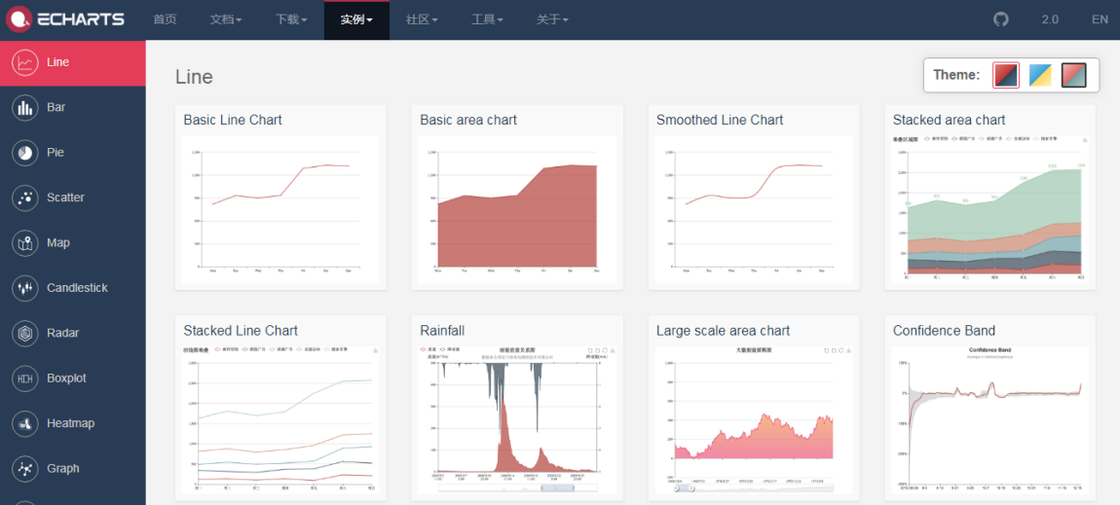
图15.8 官网实例
在官网中有很多案例，包括Line（线图）、Bar（柱状图）、Pie（饼状图）等常用的图形都包括了。
下面我们找到柱状图案例，如图15.9所示。
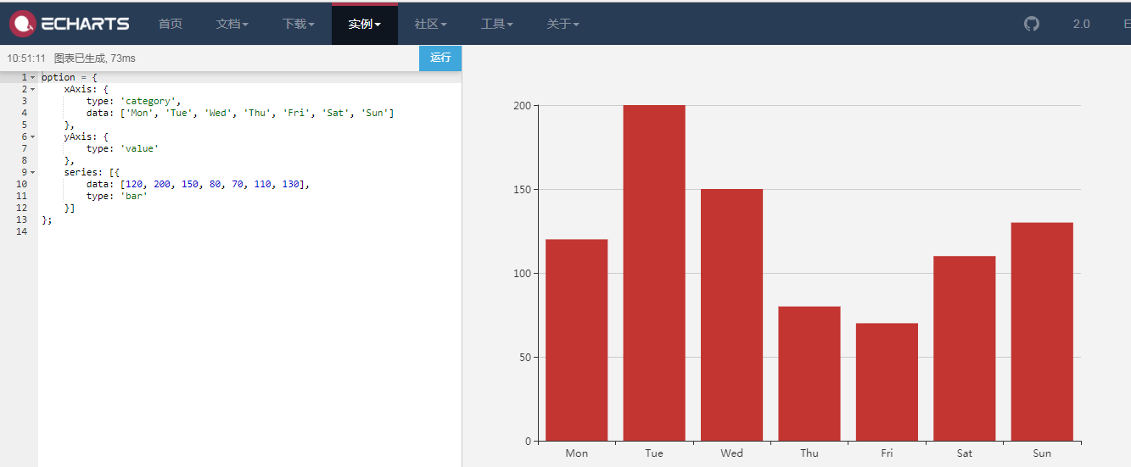
图15.9 柱状图案例
我们只要改变左边的数据，右边的图形就会发生改变，如上例代码
option = {
xAxis: {
type: 'category',
data: ['Mon', 'Tue', 'Wed', 'Thu', 'Fri', 'Sat', 'Sun']
},
yAxis: {
type: 'value'
},
series: [{
data: [120, 200, 150, 80, 70, 110, 130],
type: 'bar'
}]
};
其中，xAxis代表是x轴，yAxis代表y轴只要我们修改xAxis中的data和yAxis中的data，需要两者数据对应起来，比如以上实例中Mon是120单位，Tue是200单位等等。
接着我们想把省份和销量通过柱状图呈现出来，过程非常简单，先把官方案例下载下来，我们下载bar-simple.html，bar-simple.html的内容动态修改成上述的查询结果后，bar-simple.html内容如下：
<!DOCTYPE html>
<html style="height: 100%">
<head>

<meta charset="utf-8">

</head>
<body style="height: 100%; margin: 0">

<div id="container" style="height: 100%"></div>

<script type="text/javascript"
src="http://echarts.baidu.com/gallery/vendors/echarts/echarts.min.js"></script>

<script type="text/javascript"
src="http://echarts.baidu.com/gallery/vendors/echarts-gl/echarts-gl.min.js"></script>
<script type="text/javascript"
src="http://echarts.baidu.com/gallery/vendors/echarts-stat/ecStat.min.js"></script>
<script type="text/javascript"
src="http://echarts.baidu.com/gallery/vendors/echarts/extension/dataTool.min.js"></script>
<script type="text/javascript"
src="http://echarts.baidu.com/gallery/vendors/echarts/map/js/china.js"></script>
<script type="text/javascript"
src="http://echarts.baidu.com/gallery/vendors/echarts/map/js/world.js"></script>
<script type="text/javascript"
src="http://api.map.baidu.com/api?v=2.0&ak=ZUONbpqGBsYGXNIYHicvbAbM"></script>
<script type="text/javascript"
src="http://echarts.baidu.com/gallery/vendors/echarts/extension/bmap.min.js"></script>
<script type="text/javascript"
src="http://echarts.baidu.com/gallery/vendors/simplex.js"></script>

<script type="text/javascript">
var dom = document.getElementById("container");

var myChart = echarts.init(dom);
var app = {};
option = null;

option = {
xAxis: {

type: 'category',

data: ['SiChuan', 'TaiWan', 'NeiMengGu', 'QingHai', 'JiLin', 'HuNan', 'HeNan']
},

yAxis: {
type: 'value'
},
series: [{
data: [1322950, 992801, 914987, 846420, 820037, 767805, 758084],
type: 'bar'
}]
};
;
if (option && typeof option === "object") {
myChart.setOption(option, true);
}
</script>
</body>
</html>
运行上述文件，可以直观看出每个省份的销售额度，如图15.10所示。
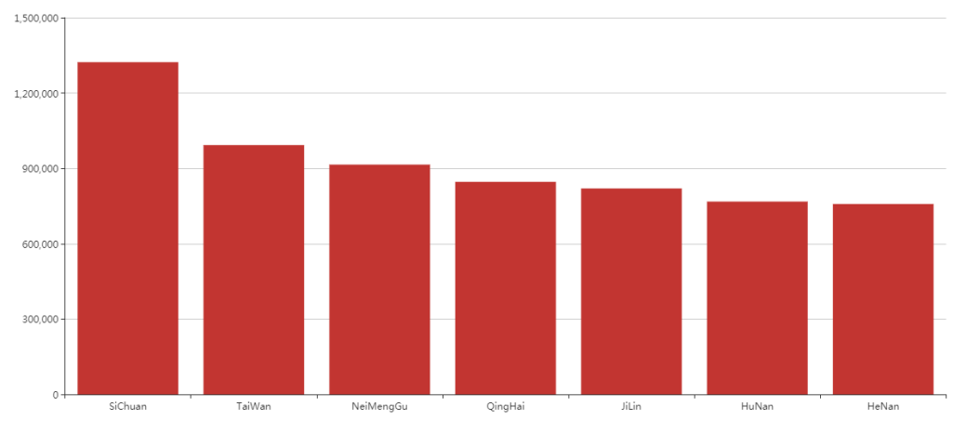
图15.10 每个省份的销售额度
以上是一个简化的过程，实际工作中可以和前后端技术整合起来，此处不做赘述。

15.7 小结
该章通过一个完整的案例，完成了从数据采集，数据清洗与转化，数据分析到最终的数据展现，使读者对大数据的项目开发有个整体的认知。需要注意的是本章节商业案例进行了脱敏、简化，读者可以进行进一步研究。

